SEGUNDO INFORME
DE ACTIVIDADES

PROTECCIÓN CIVIL

OBJETIVO MUNICIPAL 33 “Articular una estrategia integral para prevenir, proteger y salvaguardar la seguridad física de los zapotlenses de los efectos adversos de riesgos naturales y antropogénicos”.

Como uno de los grandes compromisos de este gobierno, el de generar un plan integral para proteger y salvaguardar la seguridad física de los zapotlenses de los efectos adversos de riesgos naturales y antropogénicos, en este segundo año de gobierno fue consolidado una estrategia logística de la cual se desprenderán capacitaciones y talleres preventivos que impulsarán el fortalecimiento, tanto del área como de la población, para poder actuar en situaciones contingentes. Así también, y de acuerdo a las necesidades del tamaño de la población en una acción sin precedente congruente con la acción anterior se doto de un mejor espacio con mejor ubicación e infraestructura, para atender las necesidades de los zapotlenses. En ese contexto, a continuación informo a la ciudadanía los siguientes resultados derivados de las acciones trazadas en el Plan Municipal de Desarrollo y Gobernanza 2018-2021:

Desarrollo de plan de contingencias municipales, a través del personal del área de Protección Civil y Bomberos en vinculación con la Universidad de Guadalajara, que coadyuva a mitigar los riesgos naturales que afectan en los asentamientos humanos de la localidad:

Respecto del compromiso de generar un “Plan de Contingencias Municipal para la Prevención y Mitigación de los Riesgos” propios de la localidad, que se sustenta en diversas fuentes documentales, entre las que destacan el Atlas de Riesgos de Zapotlán el Grande, se informa que el mismo se concluyó exitosa y profesionalmente el pasado mes de junio y el mismo fue presentado al pleno para su aprobación y publicación en el presente año 2020.

Destaco la valiosa participación de la Universidad de Guadalajara, con el apoyo de prestadores de servicio social, de la Licenciatura de Protección Civil Seguridad Laboral y Emergencias, así como del Instituto de Información Estadística y Geográfica del Estado de Jalisco para consolidar el mencionado Plan.

.
Menciono a la ciudadanía que el tema central del Plan de Contingencias, lo conforman los protocolos de actuación en tema de emergencia, en caso de ocurrir fenómenos hidrometeorológicos y geológicos, así como el plan de continuidad de operaciones de la Unidad Municipal de Protección Civil y Bomberos, para apoyar a la población, habilitando bases para la continuidad del servicios básicos, coadyuvando para el restablecimiento de abasto de combustible, agua potable, electricidad, rescate de víctimas, difusión de información a la población en forma oportuna y otros temas de importancia logística para salvaguardar la integridad de los zapotlenses, considerando que los asentamientos humanos se encuentran establecidos en zonas de muy alto riesgo principalmente afectados con la falla geológica y escurrimientos naturales que atraviesan el principal centro de población del municipio de Zapotlán el Grande.

Actualización reglamentaria de la normativa del área de Protección Civil y Bomberos para generar certeza jurídica en los temas de gestión integral de riesgos.

Desde enero de 2019, en trabajo vinculado con la Comisión Edilicia de Protección Civil y Bomberos de Zapotlán el Grande y la Coordinación de Gestión Integral de Riesgos, fueron realizadas mesas de trabajo, en donde fue proyectada la modificación del reglamento municipal mencionado, para integrar el fundamento jurídico que faculte a la Coordinación para realizar acciones de prevención y seguridad en las zonas urbanas de la cabecera municipal Ciudad Guzmán, en las Delegaciones de La Mesa (El Fresnito) y Atequizayán en la Agencia de Los Depósitos y el resto del territorio municipal en su caso.

El reglamento fue presentado como propuesta a las comisiones edilicias en el mes de noviembre de 2019 y, posteriormente, fue aprobado y se encuentra vigente, fortaleciendo el área otorgándole facultades jurídicas para impulsar visitas y supervisión a los giros de mediano y alto riesgo ubicados en usos de suelo mixto, para proteger asentamientos humanos de zonas habitacionales. Generación de dictámenes de factibilidad en vinculación con el área de Ordenamiento Territorial Municipal, en las que se garanticen la construcción de obras de mitigación por parte del urbanista reforzando el cumplimiento del reglamento de zonificación.

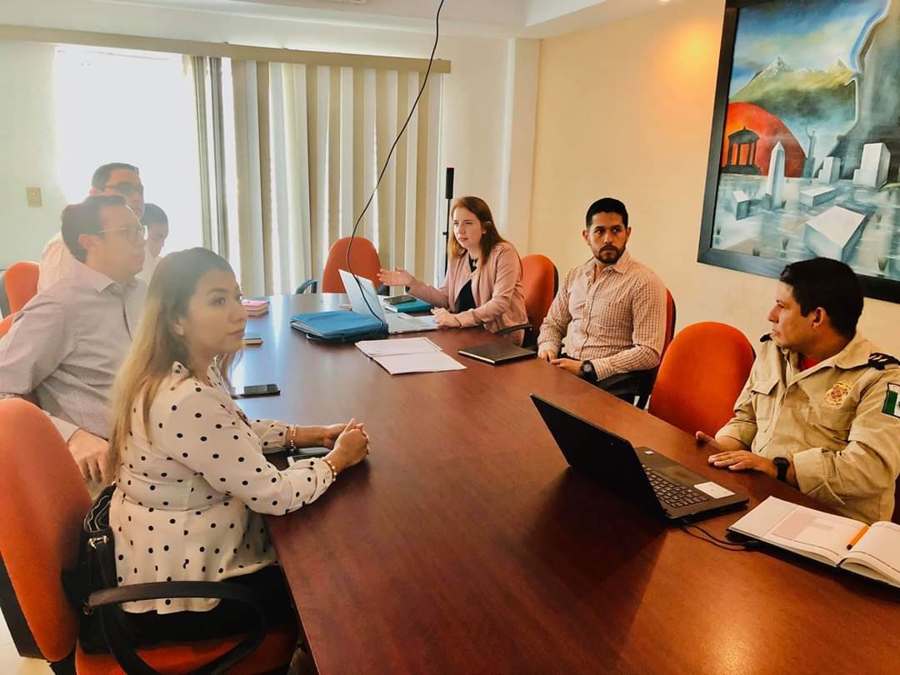
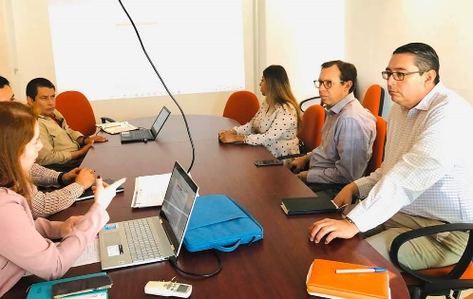

Difusión de información para romper con la resistencia social existente en la población zapotlense a mitigar riesgos mediante la articulación del programa “Zapotlán Resiliente” y “Gestión Integral de Riesgos”

En la cuarta sesión ordinaria del Consejo Municipal de Protección Civil se presentaron los resultados de los Planes Especiales y Acciones más destacadas del área, en lo que destaca la supervisión y dictaminación de juegos mecánicos mediante dictámenes de seguridad eléctricos y estructurales instalados dentro de la Feria Zapotlán edición Octubre 2019, así como la capacitación en materia de evacuación de inmuebles, primeros auxilios y control y combate de incendios para el personal operativo.

Dentro de las actividades de difusión para fortalecer la cultura de la Protección Civil, esta dependencia participó en la primer Feria Nacional de la Protección Civil realizada dentro de las instalaciones del Centro Universitario del Sur, actividad que fomentó la consulta de riesgos en la comunidad a través del Atlas Municipal, además de difundir durante el año las recomendaciones de prevención y seguridad en los medios de comunicación mediante entrevistas programadas. Destaco la entrega de 3,500 trípticos de información preventiva a ciudadanos con los temas de Control y Combate de Incendios, Prevención de Accidentes en el Hogar, para fortalecer la información al interior de los hogares de los ciudadanos.
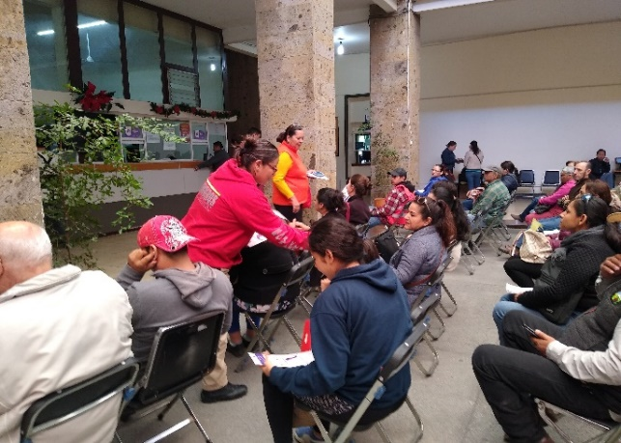
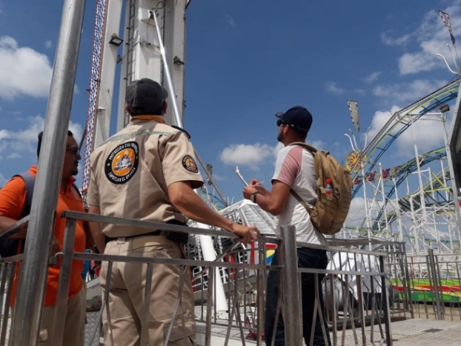

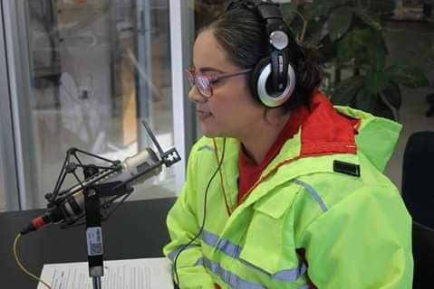
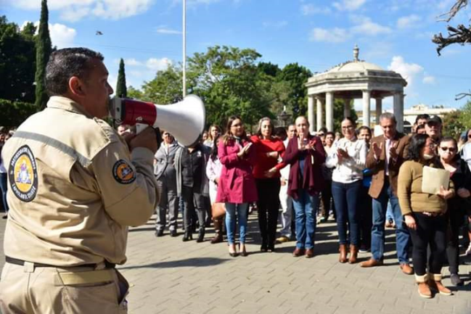

Así mismo, en el esfuerzo del área para romper con la resistencia ciudadana para capacitarse en el contexto de: primeros auxilios, uso y manejo del extintor, prevención de incendios, localización y rescate de víctimas y protocolo de evacuación por incendio, sismo o amenaza de bomba, fueron impartidos 43 talleres y cursos preventivos durante este segundo período de gobierno con una asistencia de más de 2,053 ciudadanos entre población civil, escolares y empresarios.
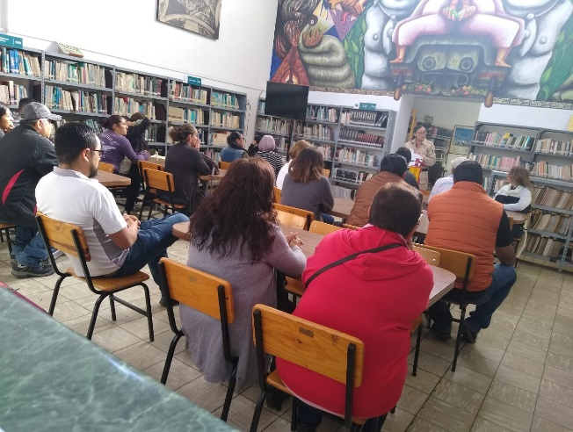
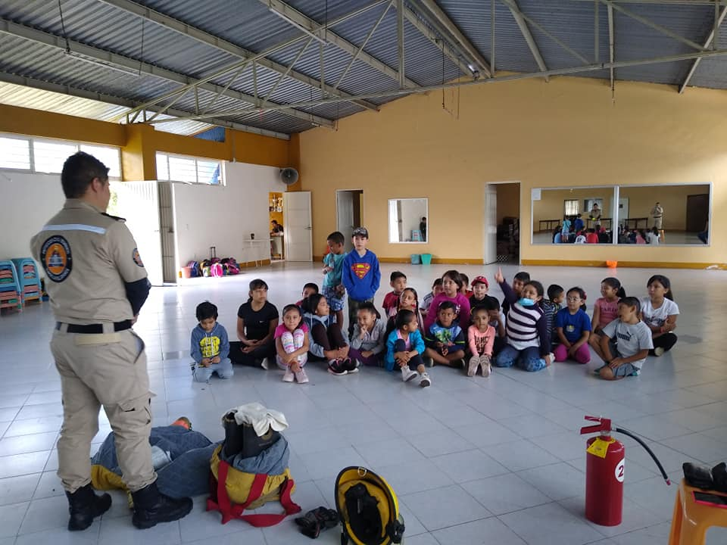

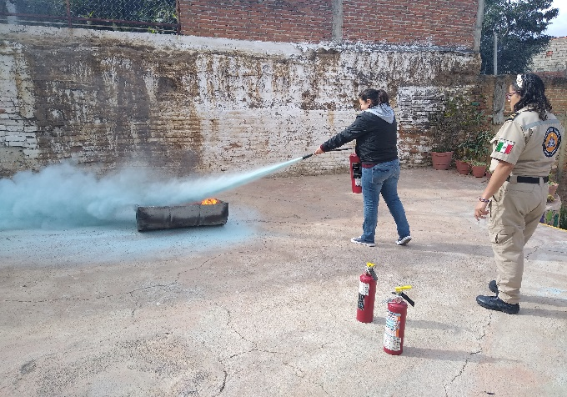
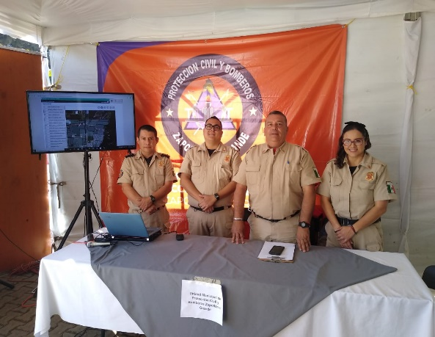

Se impulsó la participación y evaluación de simulacros en las guarderías y dependencias de nuestro municipio, fomentando la participación activa, estableciendo los protocolos de emergencia que garanticen la integridad de los ocupantes de los inmuebles.

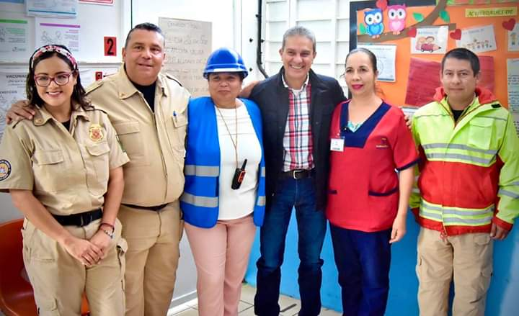
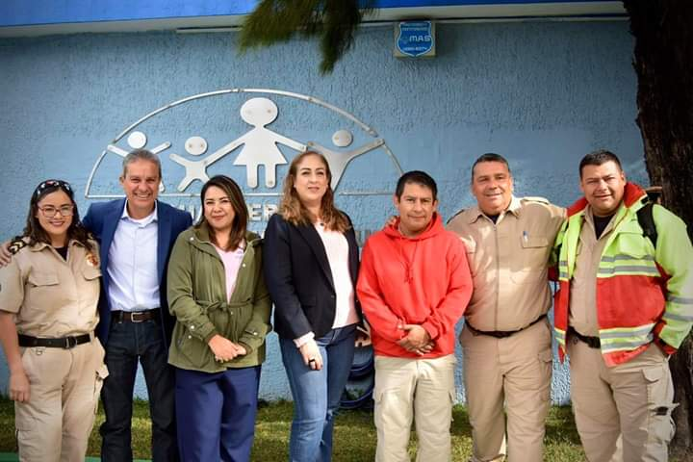

Por otra parte, el área impulsó la supervisión de 3,100 establecimientos comerciales con el objetivo de disminuir los riesgos a través de supervisar y establecer las recomendaciones de seguridad.

En el contexto de esta línea de acción se despliega la gráfica que resume la actuación del área en las diversas acciones desagregadas en párrafos anteriores.

Fortalecimiento de la infraestructura y equipamiento mediante la generación de partidas financieras que contribuyan a mejorar el equipamiento y remozamiento las bases operativas del área y las condiciones del personal.

En cuanto al tema de fortalecimiento de infraestructura y equipamiento del área de Protección Civil y Bomberos en el mes enero de 2020, se recibió la donación de 10 equipos de combate de incendios forestales por parte del Club Rotario de Ciudad Guzmán, y en el mes de junio se recibe un inmueble que será la nueva base operativa de bomberos.

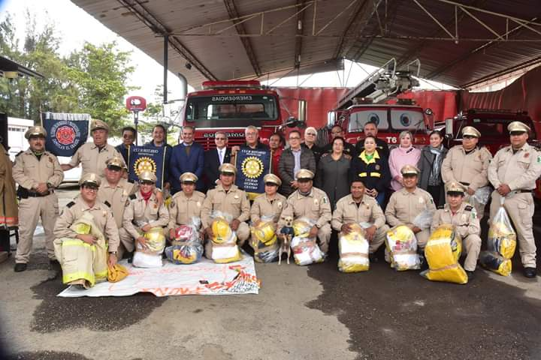
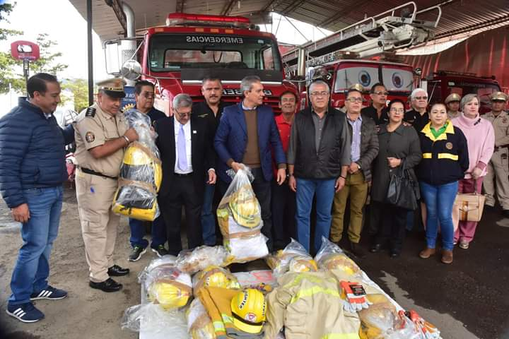

Como se mencionó en el punto introductorio del informe de este apartado, durante este segundo año de gobierno fue posible consolidar la dotación de un nuevo espacio para albergar dignamente la Unidad Municipal de Protección civil y Bomberos, misma que a través de la Comisión edilicia de la Hacienda Municipal, se asignó el inmueble ubicado en avenida Constituyentes e Ignacio Comonfort, mismo que cuentra con salas de capacitación, áreas administrativas y estacionamineto, para concentrar el estado de fuerza humano y, motriz y así otorgar un servicio con mayor eficiencia a la población en cuya cabecera concentra más del 97% del total de habitantes.

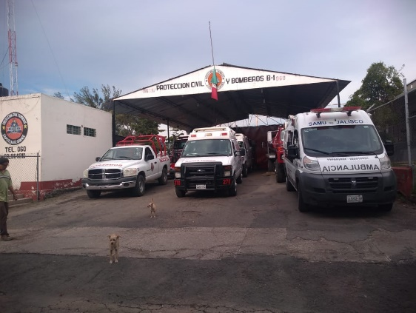
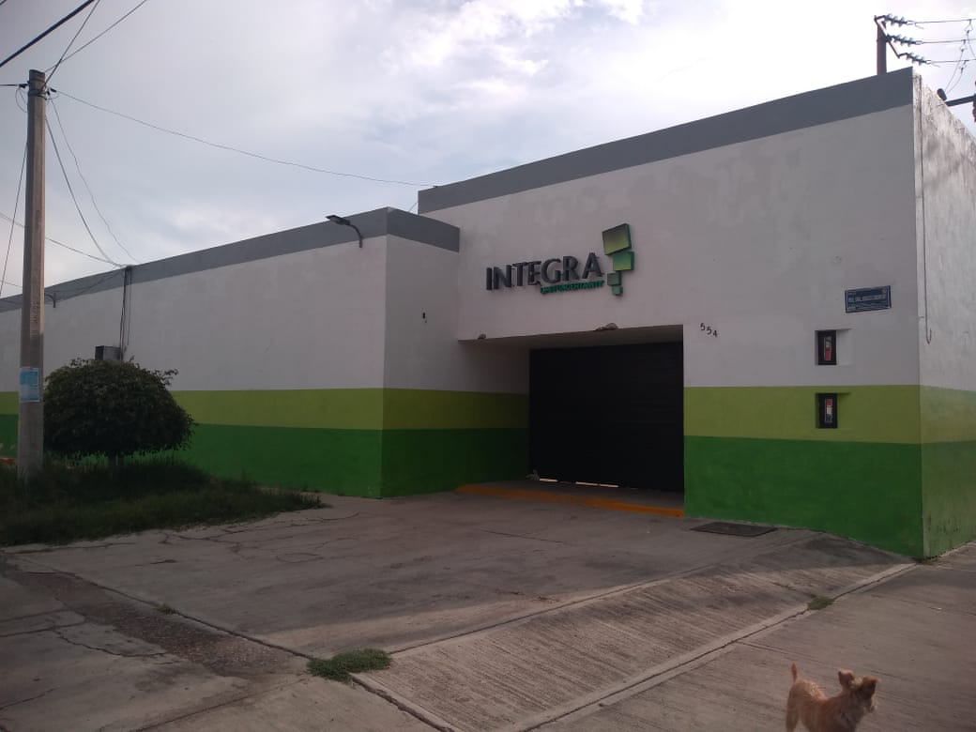

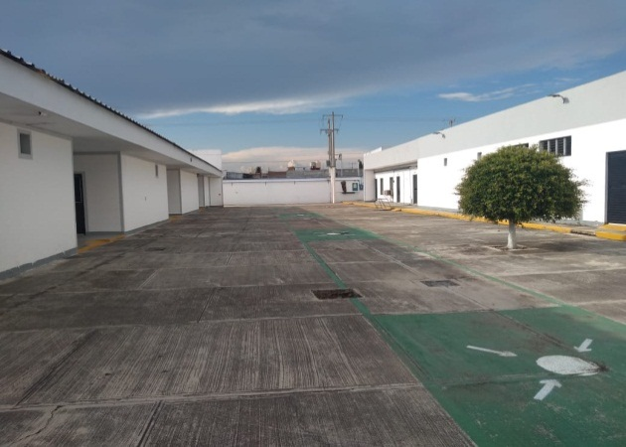
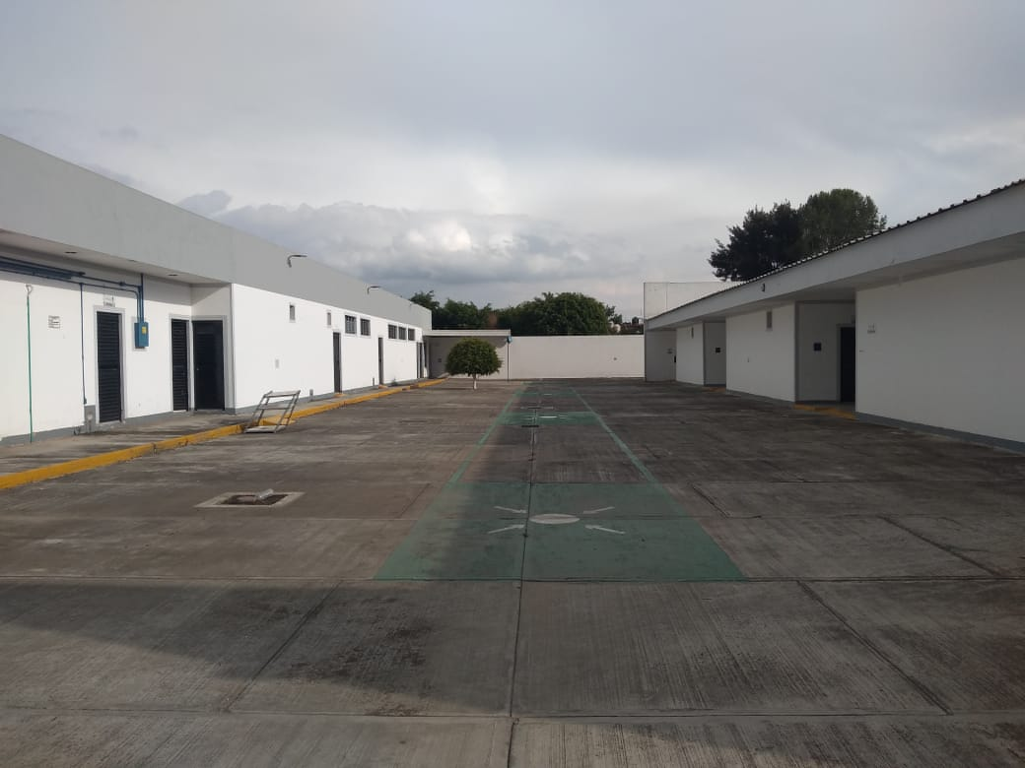

Plan emergente ZAPOTLAN COVID-19.

Es de ponderarse que uno de los aconteciminetos que ha marcado no solo al trienio sino al siglo XXI, sin lugar a duda, ha sido la Pandemia ocasionada por el virus Coronavirus 2 (SARS-CoV-2) identificada por primera vez en diciembre de 2019 en la ciudad de Wuhan, China, y que la Organización Mundial de la Salud reconoció por su alto nivel de contagio como pandemia global el 11 de marzo de 2020.

Derivada de esta contingencia el municipio de Zapotlán el Grande implementó el Plan Emergente Zapotlán COVID-19, en coordinación con las dependencias de Salud y emergencia para mitigar los contangios entre los zapotlenses aplicando diferentes estrategias y acciones de prevención.

Con la suma de recursos y el mayor de los esfuerzos de la Unidad Mucipal de Protección Civil y Bomberos, se realizaron perifonéos permanentes en los centros de población (Cabecera y Delegaciones) con la información más sobresaliente sobre el comportamiento del virus COVID-19, el acordonamiento de lugares de mayor afluencia para reestringir el acceso en las áreas públicas para evitar la concentración masiva de personas, capacitación de bioseguridad para sus elementos y la coordinación del Panteón Municipal y funerarias de la ciudad para realizar inhumaciones seguras en los casos de defunción de personas contagiadas, preparación y distribución de gel antibacterial al interior de las instalaciones del Palacio Municipal y Unidades Administrativas desconcentradas, así como a la ciudadanía en general. Por otra parte se coordinaron 9 sanitizaciones masivas en áreas urbanas y en espacios públicos para mitigar y eliminar virus y bacterias en los inmuebles.

En coordinación con el área de Salud Municipal se organizó la instalación de 3 filtros sanitarios instalados en los ingresos a la Ciudad mediante la toma de temperatura corporal, reparto de trípticos informativos, traslado de pacientes sospechosos a los centros de salud y hospitales para segumiento y tratamiento.

Así mismo, fueron visitados negocios considerados como escenciales para determinar las acciones de seguridad y filtros sanitarios para su operación, instalación de señalética para restringir el acceso a los espacios públicos de la sana distancia, reparto de cubre bocas a los ciudadanos, reuniones de trabajo, informes, capacitación y fases de apertura de nuevos negocios.

